Дисципліна «Формоутворення»

1 курс
План роботи на період карантину (13.03.2020-3.04.2020)

Керівники: доцент Васіна О.В., доцент Остапенко І.В.
Число | Завдання | Обсяг завдання | Приклад
12.03.20-  28.03.20 | «Вплив матеріалу і технології на форму» | При виконанні даного завдання студенти засвоюють базові засади формоутворення як категорії дизайнерської діяльності, зокрема впливу матеріалу та технології на формоутворення. В процесі виконання набуваються навички до виявлення залежності, формоутворення з урахуванням природних і технологічних властивостей матеріалу, які знаходять своє вираження в пластичності, жорсткості, гнучкості, пружності, легкості, прозорості тощо. Розвивається сприйняття форми і здатність до її аналізу.  Студентом виконується композиція, яка складається з елементів, що характеризують властивості матеріалу: жорсткість, гнучкість, пружність, легкість, прозорість. Застосовується той чи інший матеріал за вибором, з подальшою його трансформацією скручуванням, гнуттям; продавлюванням, надсіченням, стисканням тощо. Проводиться аналіз властивостей матеріалу і подається у вигляді тексту. Завдання виконується на носії 500х500 | 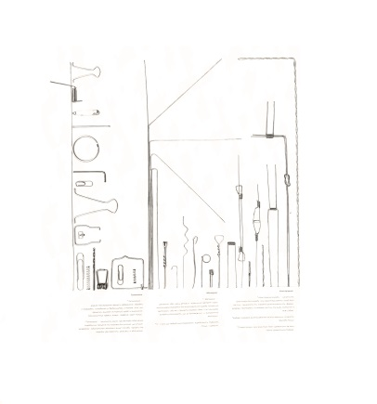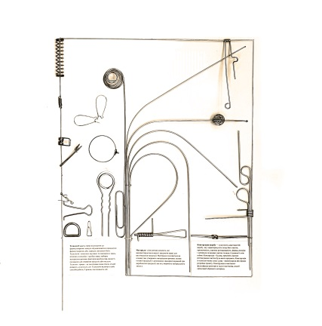
30.03.20-  20.04.20 | «Технологічна форма» (проектування) | На основі попереднього завдання кожний студент створює проект найпростішого за функцією, конструкцією та формою виробу, відповідно до тих матеріалів, які вивчалися у попередньому завданні. Аналізується вплив матеріалу та технології на формоутворення виробу.  Студенти оволодівають сукупністю базових знань, щодо технології форми, розвивають творчу уяву і об’ємно-просторове мислення, напрацьовують вміння використовувати властивості матеріалу у технології створення форми конкретного виробу.  Студентом проектується найпростіший за функцією, конструкцією та формою виріб відповідно до обраного матеріалу, що аналізувався у попередньому завданні  Завдання включає в себе графічну частину, що виконується на носії 500х500 (креслення, проекції, перспективне зображення) та макет. Перспектива та проекції виконуються з передачею кольору та фактури виробу (акварель, гуаш). | 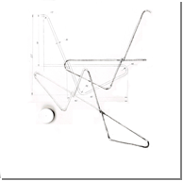  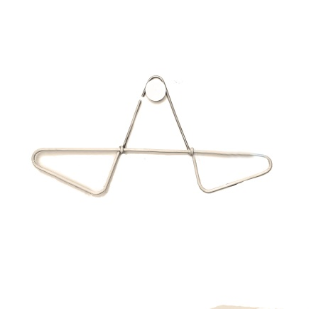  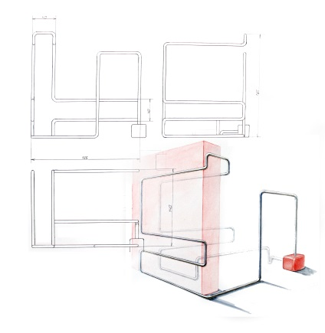  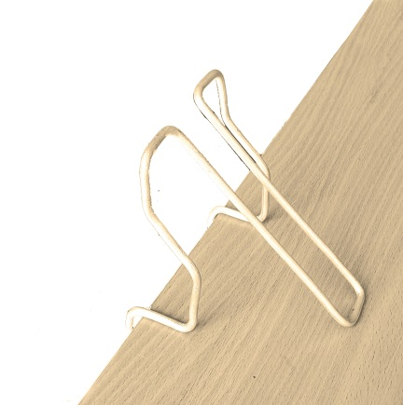
21.04.20-  15.05.20 | «Вплив середовища на форму» (форма) | Під час роботи над завданням засвоюються базові засади формоутворення як категорії дизайнерської діяльності, зокрема впливу середовища на форму. Студенти формують художньо-образні рішення середовища шляхом асоціативного мислення, розширюючи світогляд з метою генерування оригінальних і перспективних новаторських дизайн-концепцій.  Кожним студентом виконується об’ємно-просторова (рельєфна) композиція, що має передавати структуру та характер певного середовища. Проводиться аналіз середовища та його впливу на формальні рішення об’єктів його наповнення. В рішенні має бути знайдено відображення характеру середовища та розкрито (встановлено) асоціативний зв'язок з обраною темою.  Завдання виконується на носії 500х500 графічними та макетними засобами: технікою колажу, аплікацій, графіки тощо та містить текст аналізу середовища. | 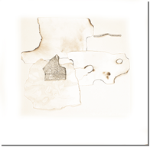
15.05.20-20.05.20 | «Вплив середовища на форму» (форма) | На основі попереднього завдання студенти створюють пластично збагачену форму, що відповідала б середовищу, яке аналізувалося у попередньому завданні. На даному етапі засвоюються базові засади формоутворення, зокрема вплив середовища на форму.  Кожним створюється пластично збагачена форма на основі геометричних тіл (куб, призма, паралелепіпед, піраміда, циліндр, конус, куля) за допомогою пластичних засобів, в залежності від їх просторової орієнтації. Характер даного завдання має формальне рішення, не насичене конкретними конструктивно - технічними рамками та функціональними-зв’язками. Завдання виконується у вигляді макету | 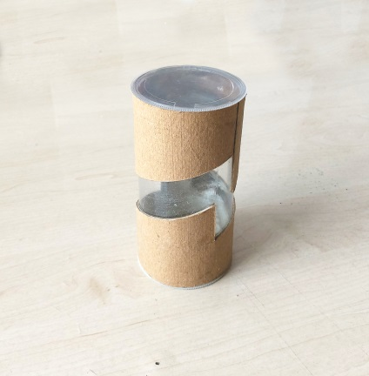  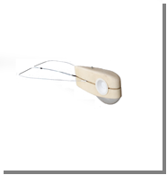

Допоміжна література:
- Сапрыкина Н.А Основы динамического формообразования в архитектуре. - Архитектура-С. Москва. 2005.
- Хан-Магомедов С. О. Супрематизм и архитектура.
- Формообразование в дизайне среды. Метод стилизации.
- Устин В. Композиция в дизайне. Методические основы композиционно-художественного формообразования в дизайнерском творчестве. - АСТ-Астрель. — Москва, 2006.
- Мелодинский Д.Л., Алонов Ю.Г. Композиционное моделирование. Курс объемно-пространственного формообразования в архитектуре. – Академия, 2015. 224 с.
- Хан-Магомедов С. О. Супрематизм и архитектура.
- Ю.Г. Божко. Архитектоника и комбинаторика формообразования.
- Архитектурное формообразование и геометрия.

Консультація з керівником в режимі on-line.
Зарахування виконаної роботи по факту надсилання фото проведеної роботи на електрону пошту кафедри ksada.pd@gmail.com або на особисту електрону пошту керівника.

